Název školy: Základní škola Chomutov, Písečná 5144
Autor: Mgr. Jana Tomčíková
Název materiálu: VY_52_INOVACE_08_Lidské_tělo_jt1
Číslo projektu: CZ 1.07/1.4.00/21.3355
Datum tvorby: 08. 04. 2012
Cílový ročník: 2. ročník
Vzdělávací oblast/obor/okruh: Člověk a jeho svět
Klíčová slova: lidské tělo, části lidského těla
Anotace: Pracovní list je určen pro žáky 2. ročníku. Slouží žákům k pojmenovávání částí lidského těla.
Popiš části těla:
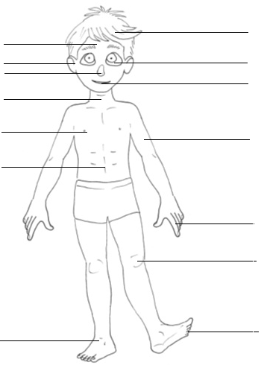
Zdroje: http://pomocucitelum.cz/katalog-ucebnich-materialu/prvouka/lidske-telo-366.html

